2020海宁市公安局公开招聘警务辅助人员报名流程

具体操作如下：
关注微信公众号：海宁公安
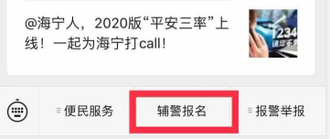
通过菜单【辅警报名】进入报名入口
点击“我已认真阅读以上承诺书”开始报名
根据提示填写相关信息

